2023年全国大学生电子设计竞赛
设 计 报 告 封 纸

2023年全国大学生电子设计竞赛

同轴电缆长度与终端负载检测装置
B 题



2023年8月5日

摘 要
本研究旨在设计一种用于同轴电缆长度和终端负载检测的装置。该装置由±5V稳压电路、boost升压电路和PCAP01模块构成。通过检测电缆不同长度所对应的电容值，并将检测到的电容值信号传递给单片机。我们采集了多组实验数据，并利用Matlab进行曲线拟合，建立函数关系以判断电缆的电容并计算其长度。经过测试，在电缆长度大于10m的情况下，本装置的误差小于0.2%。此外，在外接负载时，我们还能通过将总测量值减去电缆测量值，得到实际阻抗和容值，并进行输出显示。

关键字：同轴电缆；终端负载检测；阻抗；容值

简易电子元件参数测试仪（I题）
【本科组】

一、系统方案
本系统主要由单片机、继电器切换电路，电容检测电路、电阻及二极管检测电路，电感检测电路，三极管检测及判断电路组成，下面分别论证这几个模块的选择。

1、单片机模块的选择
方案一：使用51单片机进行数据采集与信号处理，但其主频低、运行速度太慢、高电平时没有输出能力、许多功能需要扩展。
方案二：使用STM32单片机进行数据采集与信号处理，其拥有高性能、丰富的外设、低功耗、开发生态环境完善等优点。
综上所述，选择方案二。

2、电源稳压模块的比较与选择
方案一：采用SCT3420搭建开关电源进行降压，得到为运放进行电源供电的5V与2.5V，但开关电源纹波较大。
方案二：采用LM7805搭建+5V稳压电路，LM7905产生-5V电压为运放供电，利用LDO纹波小的特点，我们可以得到较为稳定给运放供电的电压
综上所述，选择方案二。

3、电容检测方案的选择
方案一：利用运放模块搭建微分电路，对微分电路输入正弦信号，通过正弦信号的变化来检测电容变化，但是其电路搭建比较复杂，且数据误差比较大，单片机检测的数据实验不理想
方案二：张弛振荡器检测电容值的大小，其电路搭建比较简单，且输出的数据精度比较高，经过实验，可以拿来测试电容大小
综上所述，选择方案二。

4、电阻检测方案的选择
方案一：利用电阻分压的特点
R_{i}/R_{x}=V_{o}/V （公式1）
得出电容：
R_{x}=V_{o}R_{i}/V （公式2）
实际测试中，计算结果误差较大，此方案舍弃。
方案二：利用运放横流电路搭建电阻测量模块
该方案可同时区分不同电子元件，而且测电阻精度较高，故选择此方案。

二、系统理论分析与计算

1、检测电容大小的分析
弛张振荡器是一种复振器，主要用来产生非正弦波输出讯号，如方波或三角波。弛张振荡器内含有像是电晶体之类的非线性元件，可以周期性的把储存于电容或电感中的能量释放出来，使得输出讯号波形瞬间改变。待测电容为C1，C2为与C1并联，因为单片机测频率其频率不能太大，所以需要传来一个C2来固定振荡器频率最大在270khz左右。
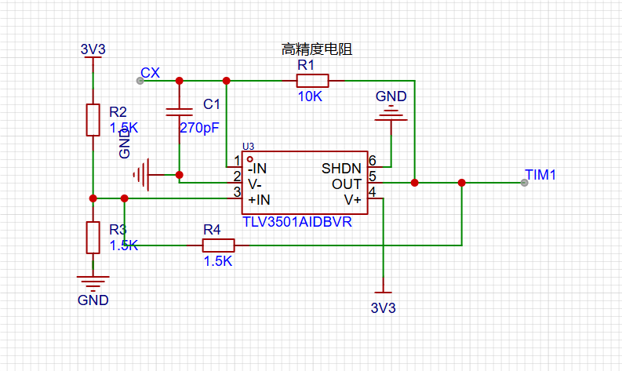
电容的精度与R1和比较器的传播延迟时间有关，R4越精确测量结果越准确。
这里选用TLV3501，其延迟时间为4.5ns

2、检测电阻大小的分析
利用运放虚断原理，电流负向输入产生1mA电流，通过待测电阻R5，输出电压，在经过反相器将电压转换成正值输出，通过单片机进行采集测算
V_{o}= R_{i}/I （公式3）
该方案精度较高，故选择此方案。
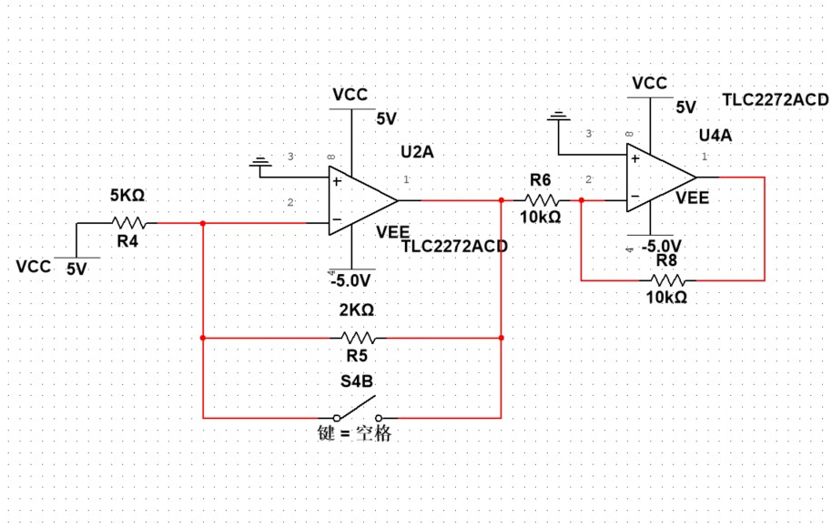
- 检测三极管β大小的分析

三、电路与程序设计

1、电路的设计

（1）系统总体框图
系统总体框图如图1所示，本设计的整体方案主要有STM32主控模块，±5V电源模块，元件检测电路，元件测量电路TFT显示模块组成。

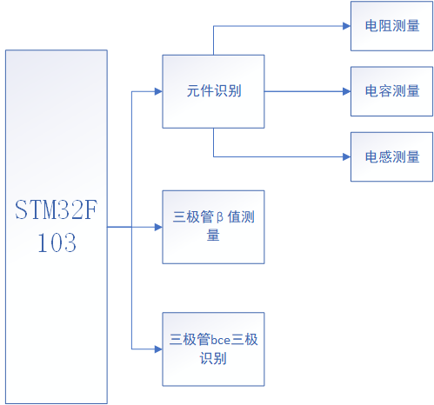

图1 总体系统方案框架图

（2）元件识别电路
1、元件识别框图

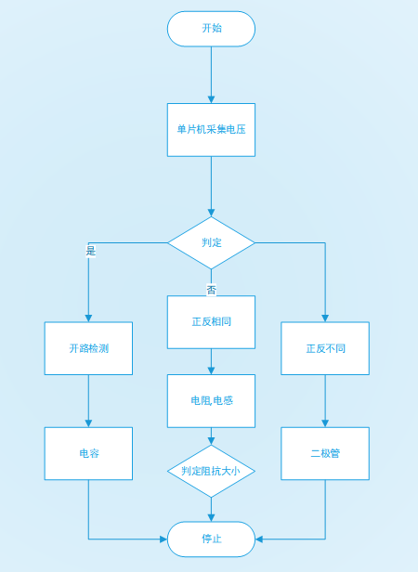

图2 元件识别框图系统框图
2、PCAP01模块子系统电路
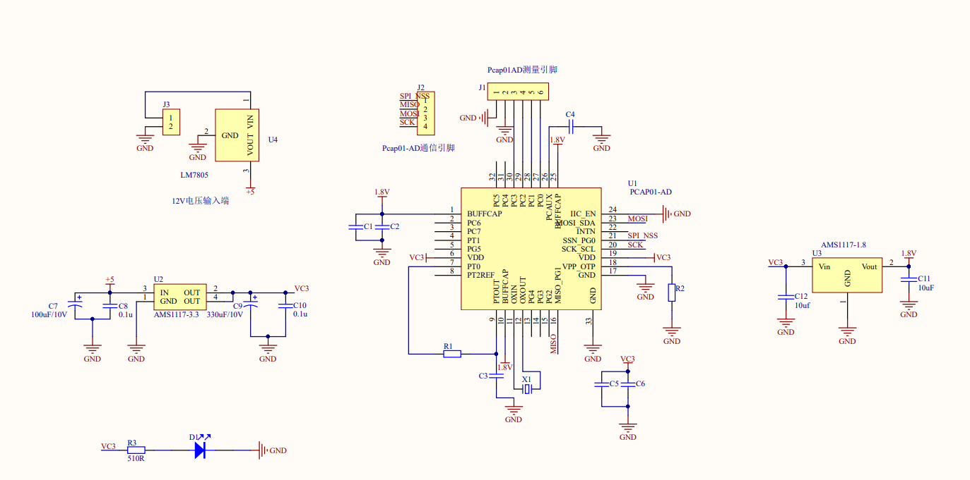
图3 PCAP01模块子系统电路

（4）电源
电源由变压部分、滤波部分、稳压部分组成。采用LM7805搭建+5V稳压电路，LM7905产生-5V电压为运放供电，为整个系统提供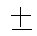5V，确保电路的正常稳定工作。

程序的设计

（1）程序功能描述与设计思路
1、程序功能描述
键盘实现功能：长度检测与负载检测功能按键
显示部分：显示工作状态，电缆长度，负载类型，负载参数
检测部分：通过SPI通信获取PCAP01中电缆的信息
2、程序设计思路
程序分为显示与检测两大部分。TFT屏显示题目要求所示文字。检测部分获取电缆信息进行运算显示在TFT屏上。

（2）程序流程图

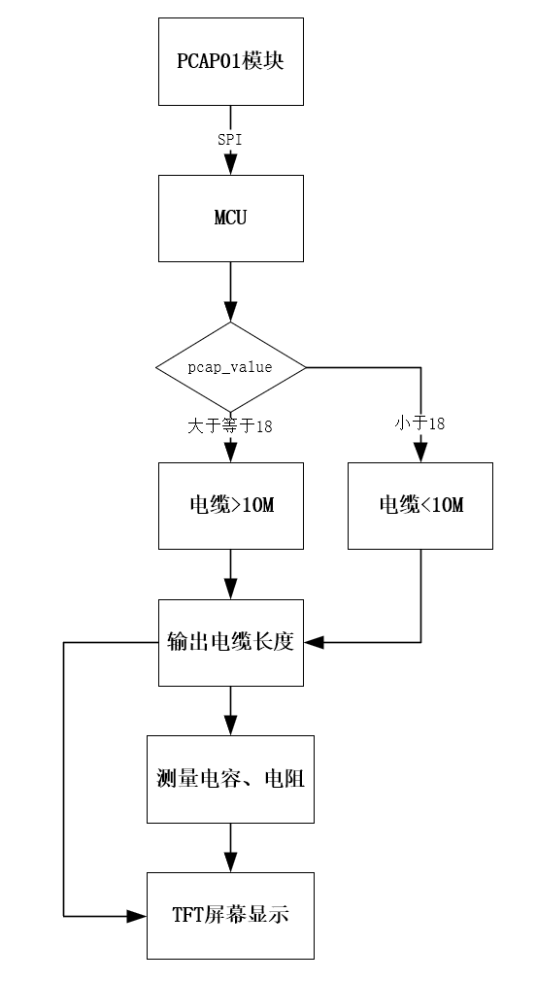
图4 程序流程图

四、测试方案与测试结果

1、测试方案
（1）硬件测试
完成各模块的连接和布局，通电后模块运行状况良好，
（2）软件仿真测试
编写代码并通过daplink与stm32单片机进行仿真调试，清楚各函数的使用方法并保证使用正确。
（3）硬件软件联调
单片机和模块进行连接后，通电运行正常。上电后，tft屏幕显示正常，首先按动长度检测按键，程序正常进行，能对电缆进行长度检测。按动负载检测后，能判断电缆末端所接负载类型。

2、测试条件与仪器
测试条件：检查多次，仿真电路和硬件电路必须与系统原理图完全相同，并且检查无误，硬件电路保证无虚焊。
测试仪器：高精度的数字毫伏表，模拟示波器，数字示波器，数字万用表，指针式万用表。

3、测试结果及分析

（1）测试结果(数据)
对于电缆的检测
测试次数 | 实际长度（cm） | PCAP的值 | 测试次数 | 实际长度（cm） | PCAP的值
1 | 600 | 14.88 | 14 | 1120 | 26.71
2 | 640 | 15.79 | 15 | 1160 | 27.64
3 | 680 | 16.71 | 16 | 1200 | 28.55
4 | 720 | 17.63 | 17 | 1240 | 29.45
5 | 760 | 18.54 | 18 | 1280 | 30.33
6 | 800 | 19.46 | 19 | 1320 | 31.24
7 | 840 | 20.37 | 20 | 1360 | 32.13
8 | 880 | 21.28 | 21 | 1400 | 33.04
9 | 920 | 22.19 | 22 | 1440 | 33.88
10 | 960 | 23.11 | 23 | 1480 | 34.84
11 | 1000 | 24.00 | 24 | 1520 | 35.76
12 | 1040 | 24.90 | 25 | 1560 | 36.67
13 | 1080 | 25.81 | 26 | 1600 | 37.60
通过MATLAB拟合出的函数图像

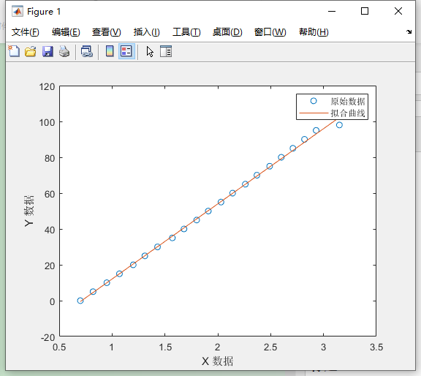
图 5 Matlab拟合出的函数图像

得到函数方程y=42.55x-30.78,为距离与PCAP01采集数据的关系。

五、结论与心得
通过参加比赛，我们的创新精神得到了显著提升，同时我们的动手能力、团队协作和竞争意识也得到了很大的加强。团队合作精神得到了充分发挥，使得我们的工作进展非常顺利。在比赛中，我们注重精益求精，不满足于仅完成基本功能，而是积极向前推进，挑战自我，最终成功完成了所有的基本功能和发挥部分。这使得我们能够较好地达到题目要求的各项指标。

六、参考文献
[1] 邱关源.电路[M].北京：高等教育出版社，2003.
[2] 华成英，童诗白.模拟电子技术基础[M].北京：高等教育出版社，2006.
[3] 孙豪，蔡雨晴，黎瑶.2020年全球及国内电源管理芯片市场观察[J].中国集成电路，2021(06).
[4] 叶璇.电荷泵锁相环综述[J].通讯世界,2015(18).

附录1：元器件明细表
序号 | 元器件 | 数量
1 | STM32控制模块 | 1
2 | LM25775升压模块 | 1
3 | 电容 | 若干
4 | Ams117-5V降压模块 | 1
5 | Icl7660-5V芯片 | 1

附录2：仪器设备清单
序号 | 仪器 | 数量
1 | 数字万用表 | 1
3 | 直流稳压电源 | 1

